产品需求文档

## 一、 前言

### 需求基本信息

产品经理：王祯祥

需求优先级：T0,T1,T2

### 变更日志

|  |  |  |  |
| --- | --- | --- | --- |
| **日期** | **版本号** | **变更人** | **变更内容** |
| 2023.10.8 | V1.0 | 王祯祥 | 创建，初稿 |
| 2023.10.13 | V1.1 | 王祯祥 | 补充数据分析 |

### 名词解释

|  |  |
| --- | --- |
| **术语 / 缩略词** | **说明** |
| 信息密度 | 在本文档中指一个视频中出现某关键字的次数 |
| 知识点片段 | 在本文档中指一个视频中正在讲解某知识点的时间点 |
| 知识点导图 | 在本文档中指将一个视频中所讲解的知识点按时间顺序（或按知识点逻辑顺序）展示的思维导图 |
| 附带知识点 | 在本文档中指一个网课中讲解过的以及涉及到的知识点的汇总 |

### 需求评审记录

2022年10月08日（UTC+8）  需求评审会议

参会人：@王祯祥

会议结论：经过调研验证，当前对于用户实际的需求相对正确和充分；但是需求中仍不够完整，需要根据调研结果进一步完善；当前需求是必要的、可验证的。

会后Todo：1.进一步完善优化产品需求； 2.根据调研结果重新规划结构功能

## 二、 需求背景

### 要解决的问题

1. 随时跳转至网课中某知识点片段的播放器。
2. 可视化展示网课知识点导图，并提供点击跳转到知识点端点的功能。
3. 人工或自动实现网课知识点分段
4. 学生和老师上传，查看，搜索附带知识点到“广场”，管理员审查，删除“广场”中的内容。
5. 准确到“知识点”的标签分类方法。

### 用户调研

本次产品需求的调研的方式是问卷调研。一共收到60份问卷，其中有效问卷60份。

通过分析调研结果得到如下关键结论：

1. 华师内学生对于网课的需求极大，且绝大部分学生均追求高质量学习资源。
2. 目前的网课软件仍然无法准确检索知识点，不能有效的作为老师在课下的补充。
3. 学生对网课软件需求最大的功能是对视频按知识点分段以及将视频和资料按知识点分类的功能。

### 数据分析

通过详细分析问卷数据，可以得出以下重要结论：

1. 华师校内大学生都了解网课的相关内容，86%的受调查者自主观看过网课，93%的学生在遇到问题时会上网找答案。
2. 校内学生观看网课的途径单一，100%的学生使用过b站，40%使用过慕课。
3. 校内学生观看网课时需求未被满足的情况非常常见，93%的学生在寻找网课时有过找不到合适网课的经历。

@ https://shimo.im/file/RKAWMXP76LcGvxq8/ 《人机交互调查问卷.docx》

### 竞品分析

|  |  |  |  |
| --- | --- | --- | --- |
| **竞品** | **主要信息** | **关键结论** | **截图或视频** |
| B站 | B站早期是一个ACG内容创作与分享的视频网站。经过十年多的发展，围绕用户、创作者和内容，构建了一个源源不断产生优质内容的生态系统 | 优势：基于庞大的用户而形成的巨大创作能力，主要竞争力在于曝光度。  劣势：内容参差不齐，且搜索效率低。 |  |
| 慕课 | 网易有道与高教社携手推出的中国大学生MOOC承载了一万多门开放课、1400多门国家级精品课，与803所高校开展合作，已经成为最大的中文慕课平台。 | 优势：带有官方性精熟学习法质，优质师资。  劣势：没有互动，内容精度不够 |  |
| 网易公开课 | 用户可以在线免费观看来自于哈佛大学等世界级名校的公开课课程，可汗学院，TED等教育性组织的精彩视频，内容涵盖人文、社会、艺术、科学、金融等领域。 | 优势：开设目标是拓展视野、展示国外优秀公开课，具有国外资源。  劣势：更接近兴趣班，内容深度不够。 |  |

## 三、需求目标

1. 在搜索网课或笔记模块，支持按标题的关键字直接搜索功能，按标签搜索功能。

衡量标准：点击搜索后响应时间不超过2s

2. 在网课播放模块中设置知识点导图，支持点击导图内容跳转到对应片段功能。

衡量标准：点击内容后响应时间不超过2s

3.在上传内容模块中设置标签，所有上传内容需要设置标签，管理员对所有上传内容进行审核时二次设置标签。

衡量标准：选择标签时标签的使用率达到60%以上

## 四、需求范围

可条理性地罗列需求范围或信息架

|  |  |  |  |
| --- | --- | --- | --- |
| **功能模块** | **需求** | **说明** | **优先级** |
| 登录注册模块 | 登录 | 通过账号密码登录；  不同身份用户登录进入不同系统 | **P0** |
|  | 注册 | 注册不同身份的账户  （用户身份暂分为教师，学生，管理员） | **P0** |
| 视频网课模块 | 视频播放器 | 能够满足正常视频播放的功能；  能够跳转到固定时间的接口 | **P0** |
|  | 视频上传 | 教师，学生用户上传视频 | **P0** |
|  | 视频分段 | 将视频按知识点讲解时间进行分段 | **P1** |
|  | 视频审核，管理 | 管理员对视频是否合规进行审核以及管理；  各用户对自己的视频进行管理。 | **P0** |
|  | 设置标签，标签管理 | 上传视频时需设置标签；  按标签对视频进行分类；  管理员审核时对视频标签进行补充；；  标签提供自定义； | **P1** |
|  | 网课搜索 | 根据标题，发布人等进行网课搜索；  根据标签进行网课搜索 | **P1** |
| 扩展内容模块 | 上传文字内容 | 教师，学生用户在某个视频的扩展内容区上传文字内容；  同时将内容共享到笔记模块 | **P0** |
|  | 审核，管理 | 管理员对上传的内容进行审核以及管理；  各用户对自己上传的内容进行管理 | **P0** |
|  | 添加标签，标签管理 | 上传内容时需设置标签；  按标签对内容进行分类；  管理员审核时对内容标签进行补充；；  标签提供自定义； | **P1** |
|  | 内容搜索 | 在搜索笔记时可以搜索出该模块中的内容 | **P1** |
|  | 留言互动 | 在内容模块开辟评论区模块 | **P2** |
| 笔记模块 | 创建，上传共享 | 学生可以创建笔记到本地“笔记本”；  可以将笔记本中的笔记上传到平台共享 | **P0** |
|  | 审核，管理 | 管理员对上传的笔记进行审核和管理；  个人对个人上传的笔记进行管理 | **P0** |
|  | 添加标签，标签管理 | 上传笔记时需对笔记添加标签；  按标签对笔记进行分类；  管理员审核时对笔记标签进行补充；  标签提供自定义； | **P1** |
|  | 笔记搜索 | 根据标题，发布人等进行笔记搜索  根据标签进行笔记搜索 | **P1** |
|  | 留言互动 | 在平台中的笔记模块提供留言互动模块 | **P2** |

## 五、功能详细说明

### 产品流程图（未完成）

可将产品流程图贴入此处

### 交互原型图

首页推荐与关注内容

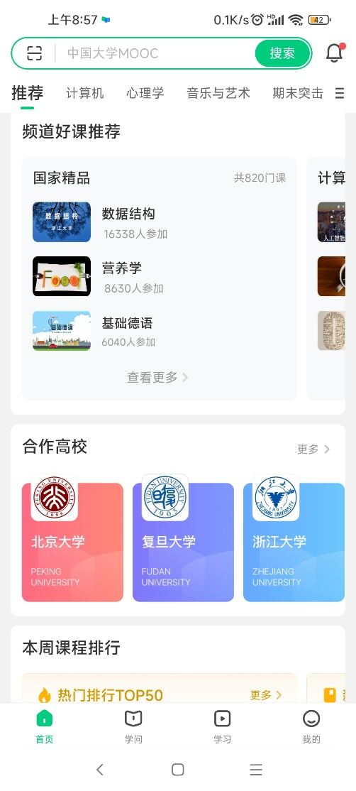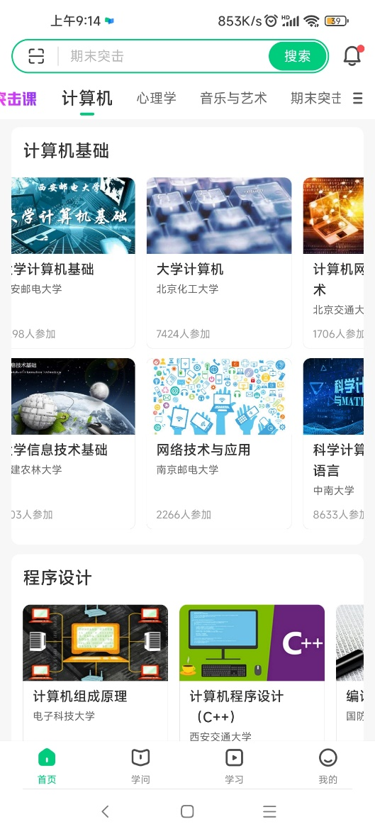

搜索页面

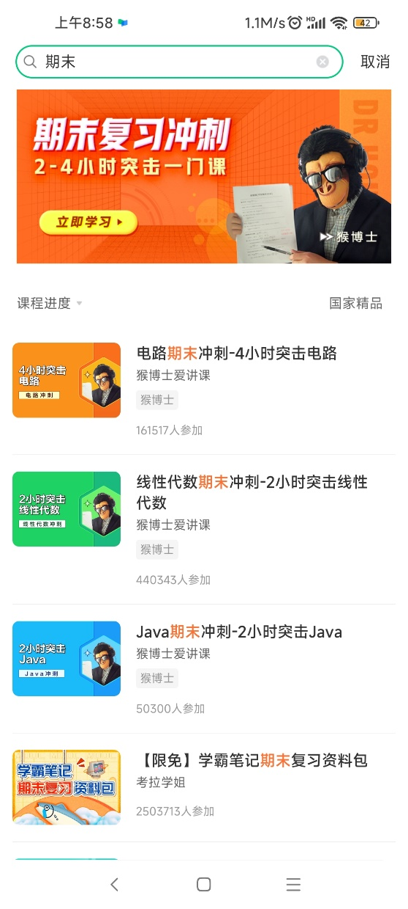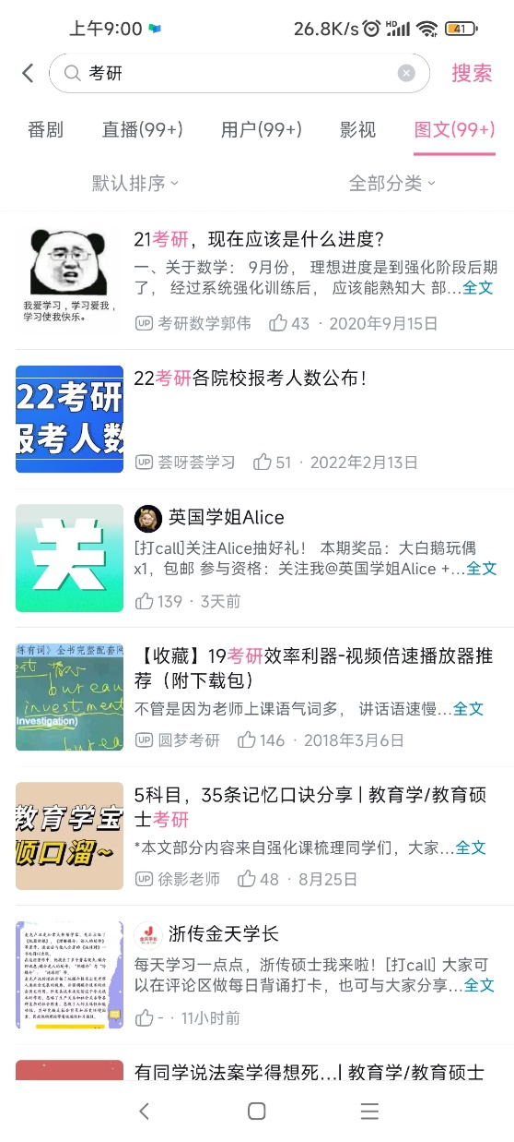

标签分类页面

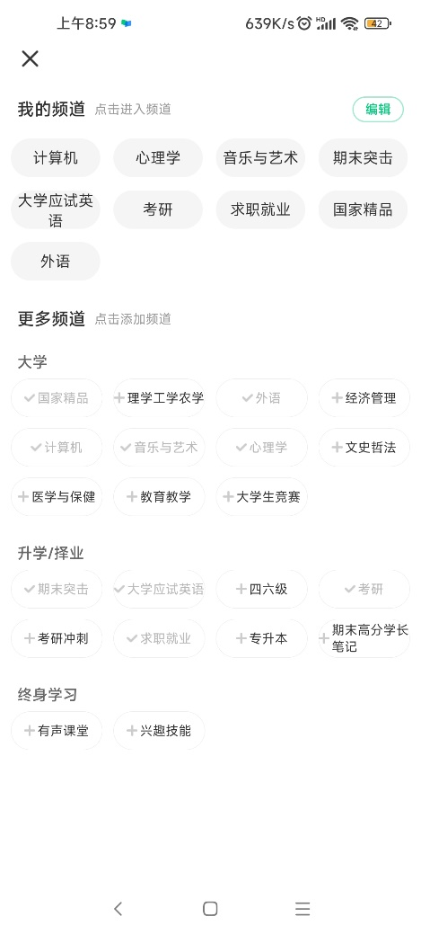

我的选课页面

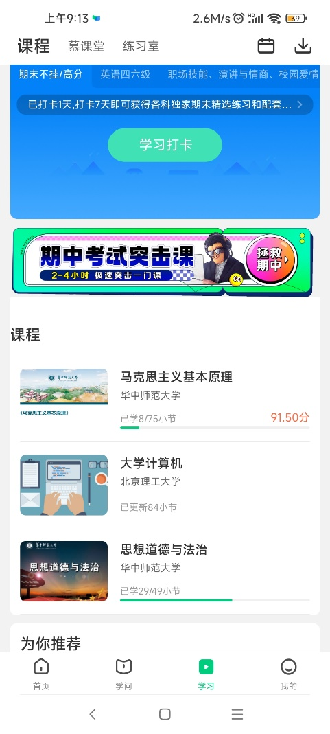

等

## 六、非功能需求

1. 产品营销需求：在app上线早期，需要进行产品的推广和引流计划
2. 运行需求：需要招募运行维护人员，进行早期的产品运行和维护
3. 使用帮助：系统需要提供使用帮助的使用指南功能，帮助新用户快速学会功能的使用；开发人员需要编写用户手册，帮助用户学会使用
4. 问题反馈：系统需要设置反馈机制，接受用户的反馈信息和投诉信息，并处理相关反馈问题

## 七、数据需求

提前思考功能上线后，想要看到的数据有哪些，想通过每个数据得到什么样的用户洞察

|  |  |
| --- | --- |
| **数据名称** | **数据口径** |
| 产品使用人数 | 通过统一身份注册认证的人数，得到用户对app的使用数量 |
| 网课视频，额外内容，的点击数量 | 通过网站传输视频的次数，得到视频的点击/完播数量 |

## 八、项目时间规划

可输入"@+文件名" 插入相关石墨云文件或直接在文档中插入表格

|  |  |  |  |  |  |  |  |  |  |  |  |
| --- | --- | --- | --- | --- | --- | --- | --- | --- | --- | --- | --- |
| **任务** | **开始时间** | **结束时间** | 第6周 | 第7周 | **第8周** | **第9周** | **第10周** | **第11周** | **第12月** | **第13月** | **第14周** |
| 需求完善 | 10.6 | 10.7 |  |  |  |  |  |  |  |  |  |
| 模块优化 | 10.7 | 10.9 |  |  |  |  |  |  |  |  |  |
| 界面总体设计 | 10.10 | 10.16 |  |  |  |  |  |  |  |  |  |
| 界面详细设计 | 10.17 | 10.23 |  |  |  |  |  |  |  |  |  |
| 界面交互优化 | 10.24 | 10.30 |  |  |  |  |  |  |  |  |  |

## 九、附录

1.用户调研报告https://shimo.im/file/RKAWMXP76LcGvxq8/ 《人机交互调查问卷.docx》